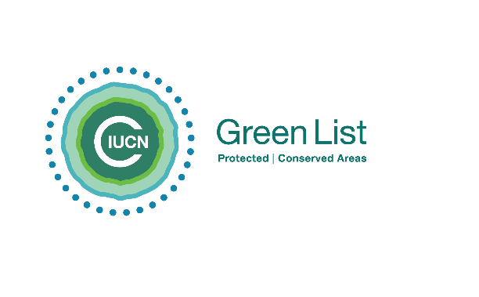
Términos de referencia de los miembros del EAGL España

A. Introducción
El Programa de la Lista Verde de Áreas Protegidas y Conservadas de la UICN (Lista Verde) se lanzó oficialmente en 2014 en el Congreso Mundial de Parques para reconocer y promover áreas protegidas y conservadas (APC) exitosas en todo el mundo. El objetivo principal de la Lista Verde es alentar a las APC a medir, mejorar y mantener su rendimiento a través de criterios globalmente consistentes sobre buena gobernanza, diseño y planificación adecuados, gestión efectiva y resultados de conservación exitosos. En el corazón del Programa de la Lista Verde de la UICN se encuentra el Estándar de la Lista Verde y un conjunto de Indicadores Genéricos, que definen los niveles de rendimiento que las áreas protegidas y conservadas deben cumplir para lograr el estatus de "Lista Verde". Más detalles sobre el programa de la Lista Verde de la UICN se pueden encontrar en https://iucngreenlist.org/es/about/.
El Centro de Cooperación de la UICN para el Mediterráneo (UICN Med) es responsable del programa de la Lista Verde en la región mediterránea, apoyando y coordinando Grupos de Evaluación de Expertos nacionales y regionales para la Lista Verde (EAGL) en Italia, España y el Magreb. En España, UICN Med gestiona el programa de la Lista Verde, y el grupo EAGL-España, establecido en 2019 con once miembros seleccionados de manera competitiva, opera de manera voluntaria. Estos miembros han sido capacitados en el Estándar de la Lista Verde, lo han adaptado al contexto español y han evaluado las candidaturas hasta la fecha.
UICN Med tiene como objetivo seguir promoviendo la Lista Verde como una herramienta valiosa para la conservación en España, beneficiándose de la renovación continua de los expertos en el grupo EAGL-España.
La jurisdicción de EAGL-España abarcará todo el territorio nacional de España.
B. Responsabilidades
Los miembros de EAGL asumirán las siguientes responsabilidades:
- Capacitación: Recibir capacitación sobre el Estándar de la Lista Verde de la UICN, sus Indicadores Genéricos, el Manual del Usuario asociado y COMPASS, el portal en línea de la Lista Verde, según corresponda (al menos al inicio del nombramiento y después de las revisiones programadas del Estándar, Indicador y Manual del Usuario).
- Colaboración: Establecer una relación de trabajo con el Revisor asignado, los miembros relevantes del Equipo de Operaciones y los Socios Implementadores, cuando corresponda, para permitir la formación de la EAGL, adaptaciones de los Indicadores Genéricos y evaluaciones de las APC. Los socios implementadores son las organizaciones, agencias o asociaciones que ayudan a implementar el Programa de la Lista Verde de la UICN en las jurisdicciones.
- Adaptación: Si es necesario, adaptar los Indicadores Genéricos y las herramientas asociadas de la Lista Verde, según las reglas y procedimientos establecidos en el Manual del Usuario, para que sean aplicables al respectivo contexto jurisdiccional.
- Evaluación: Evaluar las APC, potencialmente en coordinación con otras EAGLs Nacionales o Regionales, para verificar el cumplimiento de los Indicadores aprobados siguiendo las reglas y procedimientos del Manual del Usuario de la Lista Verde y recomendar APC para su inclusión en la Lista Verde si se considera que cumplen con todos los Indicadores.
- Monitoreo: Gestionar las alertas recibidas sobre posibles Desencadenantes para revisiones no programadas de APC de la Lista Verde.
- Coordinación: Coordinar su trabajo con los representantes más cercanos del Programa de la Lista Verde de la UICN, la Comisión Mundial de Áreas Protegidas (WCPA) de la UICN y, siempre que sea posible, con las autoridades relevantes.
- Comunicación: Apoyar los esfuerzos de comunicación de la Lista Verde del Equipo de Operaciones y de las APC de la Lista Verde donde sea necesario y apropiado.
C. Procedimientos operativos
Se espera que los miembros de EAGL dediquen hasta 10 días de tiempo voluntario por año (máx 0.8 días por mes) a las tareas de EAGL, durante al menos dos años.
La participación en un EAGL será pro-bono. Sin embargo, se cubrirán los costos de viaje y subsistencia en el caso de una visita al sitio de un área protegida y en las formaciones presenciales.
Para satisfacer sus roles y responsabilidades como se describe anteriormente, los EAGLs deben comprender el Estándar de la Lista Verde de la UICN y seguir las reglas y procedimientos del Manual del Usuario. Se requiere firmar la Declaración de Compromiso antes de la aceptación oficial en la EAGL.
La EAGL se reunirá de forma remota o en persona según sea necesario para cumplir con sus roles y responsabilidades y definirá sus formas de trabajo en conjunto (se cubrirán los costos de estos viajes).
Los beneficios de ser miembro de un EAGL incluyen avanzar en la efectividad de la gestión y gobernanza de Áreas Protegidas, la membresía con la Comisión Mundial de Áreas Protegidas (WCPA) de la UICN, y la oportunidad de formar parte de la comunidad global de la Lista Verde de profesionales y partes interesadas de APC en más de 30 países hasta la fecha.
D. Proceso de solicitud
Se solicita amablemente a los interesados que presenten su solicitud a más tardar el 10 de abril a través de https://glpca.force.com/online/s/eaglapplication (Marque “EAGL name: Spain”). Se pide a los aspirantes que lean cuidadosamente los criterios de competencia de EAGL antes de preparar su solicitud. El proceso de solicitud estará abierto durante 3 semanas.
La EAGL se forma a través de un proceso de selección transparente coordinado por el Socio Implementador, así como por la WCPA, identificando expertos locales, regionales y nacionales de una diversidad de antecedentes, sectores y experiencias relevantes para la gestión y/o gobernanza de APC.
Los detalles del proceso de solicitud y selección se pueden encontrar en la Convocatoria de Expresiones de Interés y en el Manual del Usuario.
E. Más Información y Consultas
Para obtener más información sobre la Lista Verde, visite el sitio web de la Lista Verde.
Más información sobre el Estándar de la Lista Verde se puede encontrar aquí. Más información sobre las reglas, procedimientos e implementación de la Lista Verde se puede encontrar en el Manual del Usuario vinculado aquí.
No dude en ponerse en contacto con jose.postigo-sanchez@iucn.org si desea obtener más información sobre la Lista Verde de la UICN y la EAGL o si tiene alguna otra consulta.

